2-ра учебна седмица Домашна работа – 8 клас

История:

Прочетете и запомнете!

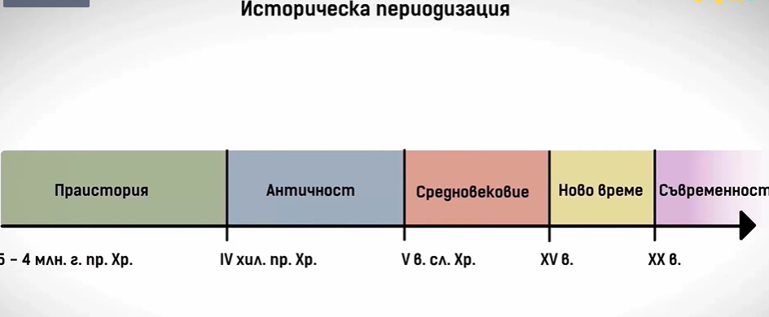

Историческата периодизация разделя хронологично историята на няколко периода, взависимост от различия, особености в развитието на човечеството и културата.
Класическата периодизация в историята разграничава следните епохи:

- Праистория:

Праистория (първобитно общество) датира от създаването на Вселената (преди около 14 млрд. г.) до периода, когато вече има живот на Земята. От появата на пещерния (праисторически) човек или древния човек до появата на писмеността.

- Древност:

Древност или древна история е период от човешката история, който покрива времето от около 3300/3000 г. пр.н.е. до периода 800/500 г. пр.н.е. За начало на древността обикновено се счита времето на първата протошумерска писменост, последвана от шумерския клинопис и египетските йероглифи. Трудностите в изучаването на древността идват от обстоятелството, че до наши дни са достигнали само ограничен брой писмени документи, които не дават пълна картина за живота в древността. Едни от най-добре запазените археологически находки от този период са прословутите египетски пирамиди.

- Античност.

Античността̀ (на латински: antiquitas) е период от историята на Средиземноморието, обхващащ приблизително времето от VIII век пр. Хр. до VI век сл. Хр. По време на тази епоха се развиват две големи цивилизации – древногръцката и римската и са положени основите на всяка една област на човешкия живот – строителство, архитектура, търговия, занаяти, бит и култура. Разнообразните постижения на елинския свят са наследени от Древен Рим, който ги използва, но и ги подобрява.
Античността се цени заради своето богато съдържание, както и за продължителното благотворно въздействие върху следващите епохи. Много специалисти определят епохата на античността като една от най-великите епохи в историята на човечеството.

Античността сама по себе си се дели на шест епохи:

А) Микенска епоха – (XV – XII в. пр.Хр. ) - нар.още Ахейска по името на ахейските племена, установили се в Древна Елада през второто хил. пр.Хр.);

Б) Геометрична епоха – (XI – VIII в. пр.Хр.) - наименованието идва от характерните за времето геометрични елементи в живописта и в изображенията върху керамичните съдове. Периодът е назоваван още и Омиров период, тъй като в края му се ражда поезията на първия античен автор – Омир. В края на периода се полага и традицията на олимпийските игри, които от 776 г. пр.Хр. добиват статута на общогръцки празненства. Заражда се епосът като литературен род.

В) Архаика – (VII и VI век пр.Хр.) – носи името си от примитивния, архаичен начин на изобразяване на човешкото тяло в скулптурните фигури в сравнение с по-късните времена. Известна е още и като епоха на Голямата колонизация, тъй като елините интензивно се разселват по средиземноморските острови, като по този начин ги колонизират. Възниква лириката като литературен род. Установява се постепенно и полисната система – система от самостоятелни административни центрове, наречени полиси. Те имат характер на градове-държави и включват градско пространство и прилежащите в близост земеделски земи. Символи на полиса са агората (площадът) и акрополът (крепостното съоръжение на града).

Г) Класика – (V – началото на IV век пр.Хр.) – най-високият стадий в развитието на елинската култура. Наименованието му идва от латинската дума classicus, която означава образцов, тъй като създаденото през този период се възприема от следващите епохи като пример и образец за подражание. Появява се драмата като литературен род. Това е време на интензивен политически живот и на установяване на атинската демокрация. В края на класическия период се разпада системата на полиса и отстъпва на монархията – държавата на Филип Македонски и на наследника му Александър Македонски.

Д) Елинизъм – (IV – I век пр.Хр.) - свързан с разселването на изток и на юг. Това е време на науките и мащабните проекти. Плод на този период са две от чудесата на света – Родоският колос и фарът на остров Фарос.

Е) Елино-римският период – (I век пр.Хр. и приключва с две важни за европейската история дати – 476 г., когато пада Западната Римска империя, и 529 г., когато Академията, основана от древногръцкия философ Платон, е затворена по нареждане на римския император Ю. Велики) - гръцката и римската култура в тази епоха са в активен обмен

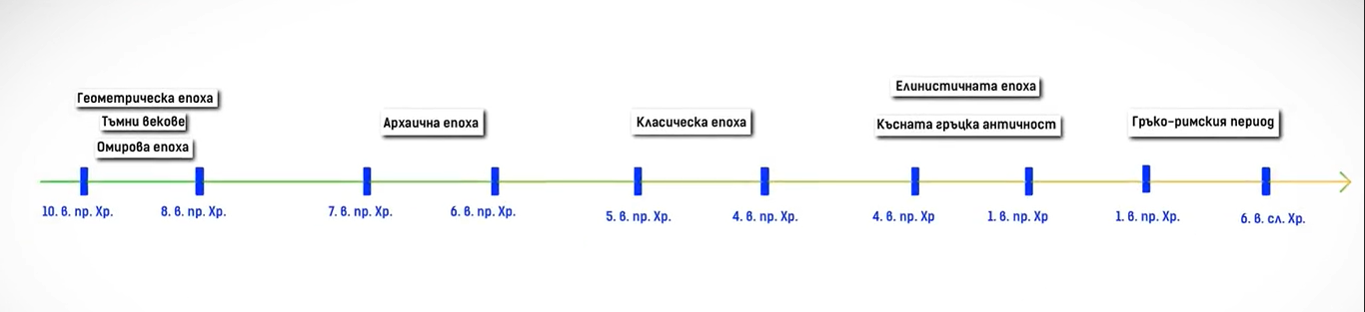

- Средновековие.

Средновековието започва през 395 година – с разделянето на Римската империя на Източна и Западна, и завършва през 1453 година с падането на Константинопол. Характеризира се с феодалния обществен строй и огромното значение на християнската религия и църква за духовния, културен, обществен и политически живот в европейските държави.

- Ново време.

Новото време (Нова история, Модерна история) е третият основен исторически период след Античността и Средновековието. Хронологически се разполага от края на ХV до началото на ХХ в., което означава, че обхваща повече от 400 години. Това е време на значителни промени във всяко отношение – във възгледа за света, в стопанството, в обществените отношения, в държавното строителство и политиката, в международните отношения.

- Съвременна епоха.

Съвременната епоха или Съвременността, често обозначавана в социокултурен план и с термините Модерна ера и Модерност (на английски: Modernity), е историческа категория с която се отнася настоящето време като историческа епоха.

